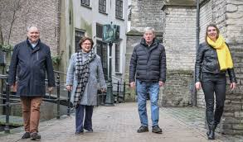

Nieuwbrief april 2024
Parkeren Gouda: het college dendert door
Ondanks de bezwaren die door bewoners zijn geuit over de invoering van het betaald parkeren in de wijken, zet het college haar plannen gewoon door. Voor Gouda Vitaal is dat onbegrijpelijk. Bewoners mogen nog meepraten over de wijze van invoering (met name tijden), maar daarmee houdt de invloed van bewoners op dit moment wel op. Een veel gehoorde klacht van bewoners is dat zij eerder op de vraag of zij meer groen in de wijk zouden willen, op dat moment ja of geen mening hebben geantwoord, maar zich niet bewust waren dat dit antwoord door het college later zou worden uitgelegd als steun aan het nieuwe parkeerbeleid. Veel bewoners voelen zich hierdoor misleid en dat schaadt het vertrouwen in de politiek helaas nog verder.
Pijnlijk is ook dat de invoering van betaald parkeren gepaard gaat met maatregelen die de parkeer-druk in wijken nog verder doet toenemen; het gaat hier om het schrappen van parkeerplaatsen, maar ook om de veel voorkomen-de situatie dat bij nieuwbouw geen of onvoldoende parkeerplaatsen worden gerealiseerd. Dit voelt als dubbel worden gepakt (betalen voor minder parkeerplaatsen).
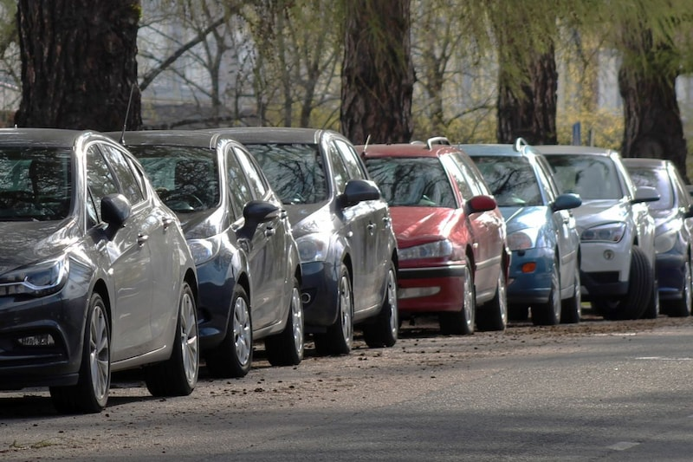
Positief is dat het maximumaantal vergunningen voor de binnenstad hoger is uitgevallen dan oorspronkelijk was bedacht. Dat is goed nieuws voor (nieuwe) bewoners van de binnenstad, maar ook voor bewoners die hun woning willen verkopen. Liever had Gouda Vitaal gezien dat de mogelijkheid voor het college om een maximaal aantal vergunningen per wijk/gebied toe te passen, zou zijn geschrapt. Gouda Vitaal is er niet gerust op en vreest dat de gemeente in haar streven het autobezit in Gouda terug te dringen, dit instrument in de toekomst in meer wijken wil inzetten en bewoners hier de gevolgen van gaan ondervinden. Het moge duidelijk zijn dat de keuzes van het college niet overeenkomen met de keuzes die Gouda Vitaal maakt. Voor Gouda Vitaal is deze periode op voorhand mislukt als het er om gaat de burger centraal te stellen en te luisteren naar wat deze wil. Gouda Vitaal zal de

komende periode alles doen om de gevolgen van betaald parkeren voor de bewoners zo klein mogelijk te laten zijn, dus geen of zo laag mogelijke tarieven voor bewoners, geen beperkingen aan het aantal vergunningen, niet schrappen van parkeerplaatsen en een zeer ruimhartige regeling voor bezoekers van bewoners (inclusief mantelzor-gers).
Voorop staat echter dat Gouda Vitaal hoopt na de gemeenteraadsverkiezingen in 2026 dit onzalige beleid te kunnen terugdraaien.
Tip: Vul enquête in voor belangstelling deelvervoer
De burger is geen pinautomaat, pas op de uitgaven
De gemeente laat op dit moment een onderzoek uitvoeren naar de belangstelling voor deelvervoer. Het is van belang om deze enquête ook in te vullen wanneer u geen belangstelling heeft voor een deelauto. Dit om te voorkomen dat een vertekend beeld ontstaat over deze belangstelling, wanneer de enquête hoofdzakelijk wordt ingevuld door bewoners die graag minder privéauto’s in de straat willen en meer deelauto’s (doelstelling van het college). https://www.gouda.nl/actueel/geef-uw-mening-over-deelmobiliteit/
De gemeentelijke lasten zijn in Gouda ver bovengemiddeld. Als bewoner ervaart u de hoge druk. Natuurlijk, sommige kosten zijn onvermijdelijk, maar veel uitgaven zijn op dit moment onnodig en kunnen beter voorlopig in de ijskast worden gezet of helemaal worden geschrapt. Denk aan de wijkmobilitieitsplannen waar het parkeerbeleid een uitvloeisel van is, maar ook de kosten die samenhangen met de ambitie om als Gouda 10 jaar eerder van het gas af te gaan dan landelijk is bepaald. Deze ambitie leidt niet alleen tot hogere kosten voor veel Gouwenaars, maar brengt ook met zich mee dat door een te vroege overgang door inwoners niet kan worden geprofiteerd van de nieuwste moderne technologie.
Gouda Vitaal heeft als enige partij conse-quent gestemd tegen de miljoenen kosten-de verbouwing van het Stadhuis om deze ook duurzaam te maken en een andere functie te geven. Natuurlijk geven wij als lokale partij ook veel om dit historische gebouw en zijn we er ook trots op. Echter, zien wij geen meerwaarde in deze kostbare verbouwing die per huishouden al snel rond de € 300,-- zal kosten. Net als het mislukte project van het Eco-park (afvalinzameling), waar al vele miljoenen mee verloren zijn gegaan, zien wij de plannen tot verbouwing van het oude Stadhuis ook als erg presti-gieus waar grote risico’s aan zijn verbonden.
Wordt actief voor Gouda Vitaal!!!
Hebben de hiervoor geschetste ontwikkelingen in Gouda u ook getriggerd om dingen te willen veranderen in de politiek en wilt u Gouda Vitaal op enige manier ondersteu-nen? Bijvoorbeeld door af en toe te helpen met activiteiten, of door lid te worden? Neem dan contact op via ons email adres info@goudavitaal.nl
Indien u deze nieuwsbrief niet wenst te ontvangen dan kunt u zich afmelden via info@goudavitaal.nl .

